附件１

郑州工商学院

第五届大学生科技文化艺术节ｘｘ比赛／活动策划书

为xxxxxxxxxxxxxxxxxxxx,举办xxxxxxxxxxxxxxxxx。

一、比赛/活动主题

xxxxxxxx

二、参赛/活动对象

郑州工商学院全体学生

三、比赛/活动组织

主办单位：共青团郑州工商学院委员会

承办单位：共青团郑州工商学院x学院总支部委员会

四、比赛/活动时间

xxxxxxxxxxxxx

五、比赛/活动地点

xxxxxxxxxxxxxxxxxxxxxxxxxxxxxxxxxxxxxxxxxxxxxxxxxxxxxxxxxxxxxxxxxxxxxxxxxxxxxxxxxxxxxxxxxxxxxxxxxxxxxx。

六、比赛/活动内容

xxxxxxxxxxxxxxxxxxxxxxxxxxxxxxxxxxxxxxxxxxxxxxxxxxxxxxxxxxxxxxxxxxxxxxxxxxxxxxxxxxxxxxxxxxxxxxxxxxx。

七、xxxxxxxxxx

xxxxxxxxxxxxxxxxxxxxxxxxxxxxxxxxxxxxxxxxxxxxxxxxxxxxxxxxxxxxxxxxxxxxxxxxxxxxxxxxxxxxxxxxxxxxxxxxxxxxxx

共青团郑州工商学院委员会 共青团郑州工商学院xx学院总支部委员会

2025年xx月xx日 2025年xx月xx日

附件2

郑州工商学院

第五届大学生科技文化艺术节ｘｘ比赛／活动应急预案

一、xxxxxxxxxxxxxxxx

xxxxxxxxxxxxxxxxxxxxxxxxxxxxxxxxxxxxxxxxxxxxxxxxxxxxxxxxxxxxxxxxxxxxxxxxxxxxxxxxxxxxxxxxxxxxxxxxxxxxxxxxxxxxxxxxxxxxxxxxxxxxx

二、xxxxxxxxxxxxxxxx

xxxxxxxxxxxxxxxxxxxxxxxxxxxxxxxxxxxxxxxxxxxxxxxxxxxxxxxxxxxxxxxxxxxxxxxxxxxxxxxxxxxxxxxxxxxxxxxxxxxxx

共青团郑州工商学院委员会 共青团郑州工商学院xx学院总支部委员会

2025年xx月xx日 2025年xx月xx日

附件3

郑州工商学院

第五届大学生科技文化艺术节活动申报表

填报单位： 年 月 日填报

|  |  |  |  |  |  |  |  |
| --- | --- | --- | --- | --- | --- | --- | --- |
| 申报活动名称 | | |  | | | | |
| 申报  活动  内容 | 活动时间 | |  | | 活动地点 | |  |
| 活动规模 | |  | | 合办、协办单位 | |  |
| 参加活动对象 | |  | | 是否有校外嘉宾 | |  |
| 活动说明  （内容、目的） | | |  | | | |
| 活动负责人 | |  | | | 联系电话 |  | |
| 拟邀请校领导 | |  | | | | | |
| 是否致辞 | | 1．□是（附拟改稿） 2．□否 | | | | | |
| 备注 | |  | | | | | |
| 填表说明：每张申报表只可填报一项活动。请3月3日中午12:00前需将以下材料发至团委邮箱gqtzzgsxywyh@126.com，并注意邮件格式。 | | | | | | | |

郑州工商学院第五届大学生科技文化艺术节指导委员会制表

附件4

郑州工商学院

第五届大学生科技文化艺术节ｘｘ大赛

补充通知

各团总支：

xxx郑州工商学院第五届大学生科技文化艺术节ｘｘ大赛将于xxxx年x月x日-xxxx年x月x日在xxxx举行，为确保比赛的顺利进行，现将有关事宜通知如下：

1. 活动主题

xxxxxxxxxxxxxxxxxxxxxxxxxxxxxxxxxxxxxxxxxxxxxxxxxxxxxxxxxx

1. 活动时间、地点

xxxxxxxxxxxxxxxxxxxxxxxxxxxxxxxxxxxxxxxxxxxxxxxxxxxxxxxxxx

三、评分标准

xxxxxxxxxxxxxxxxxxxxxxxxxxxxxxxxxxxxxxxxxxxxxxxxxxxxxxxxxxxxxxx

四、评奖说明（下文为举例）

根据作品评分情况，由评委会综合评奖。

xxxxxx分别设一等奖、二等奖、三等奖。

五、报送安排（下文为举例）

1．比赛以xx为单位组织参赛，每类作品选送不超过x件“类别”指书法类、篆刻类、摄影类、美术类，“组别”指下面的每类下面的小类）。

2．x月x日之前，xxx将《参赛登记表》电子版发送至邮箱：xxx，逾期不再受理，视为自动放弃参赛资格；x月x前，各xxx统一组织将参赛作品连同《参赛登记表》纸质版送至xxx办公室。（地址：xxx联系人：xxx联系方式：xxxxxx）。

3．所有参赛作品务必按照文件要求自行装裱后送达承办方。

4．x月x日-x日两天，请xxxx领回作品，逾时将不予保存，组织方将自行处理。

5．xxxxxxxxxxxxxxxxxxxxxxxxxxxxxxxxxxxxxxxxxxxxxxxxxxxxxxxxxxxxxxxxxxxxxxxxxxxxxxxxxxxxxxxxxxxxxxxxxxxxxxxxxxxx

xxxxxxxxxxxxxxxxxxxxxxxxxxxxxxxxxxxxxxxxxxxxxxxxxxxxxxxxxxxxxxxxxxxxxxxxxxxxxxxxxxxxxxxxxxxxxxxxxxx

6.xxxxxxxxxxxxxxxxxxxxxxxxxxxxxxxxxxxxxxxxxxxxxxxxxxxxxxxxxxxxxxxxxxxxxxxxxxxxxxxxxxxxxxxxxxxxxxxxxxxxxxx

六、xxxxx

xxxxxxxxxxxxxxxxxxxxxxxxxxxxxxxxxx

共青团郑州工商学院委员会 共青团郑州工商学院xx学院总支部委员会

2025年xx月xx日 2025年xx月xx日

附件5

|  |
| --- |
| 郑州工商学院  第五届大学生科技文化艺术节XXXX大赛 |

一

事

一

卷

录

|  |  |  |  |
| --- | --- | --- | --- |
| 20 | 年 | 0X | 月 |

|  |  |
| --- | --- |
| 目 录 | |
| 活动名称 |  |
| 活动时间 |  |
| 主办单位 |  |
| 资  料  内  容 | 活动策划案 |
| 活动新闻稿 |
| 活动纪实 |
| 活动总结 |

|  |
| --- |
| 郑州工商学院  第五届大学生科技文化艺术节  XXXXX大赛 |

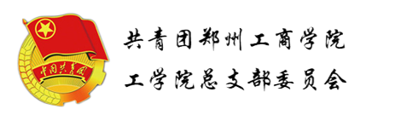

策

划

书

|  |  |
| --- | --- |
| 主办方： | 共青团郑州工商学院委员会 |
| 承办方： | 共青团郑州工商学院xx学院总支部委员会 |

目录

一、活动名称 1

二、活动目的 2

三、活动主题 3

四、活动时间及地点 4

五、活动对象 5

六、活动项目及考察内容 6

七、活动流程及人员安排 7

八、活动预算 8

九、注意事项 9

附件 10



|  |
| --- |
| 郑州工商学院  第五届大学生科技文化艺术节  XXXXX大赛 |

新

闻

稿

|  |  |  |  |
| --- | --- | --- | --- |
| 20 | 年 | 0X | 月 |

新闻稿（标题改为新闻实际标题）

内容自网站已发出新闻粘贴文字，外媒新闻可以截图，调整好图片大小，每页两张图片，横板，4:3，图片下附图注，

图注格式 以粘贴下来字体，字号为准。

外媒图注仿宋，四号（本页删除）

**我校举办“星际漫游·元启新辰耀星河”**

**社团嘉年华暨2025年元旦联欢晚会**

日期：2024-12-24 作者： 来源： 浏览量：xx

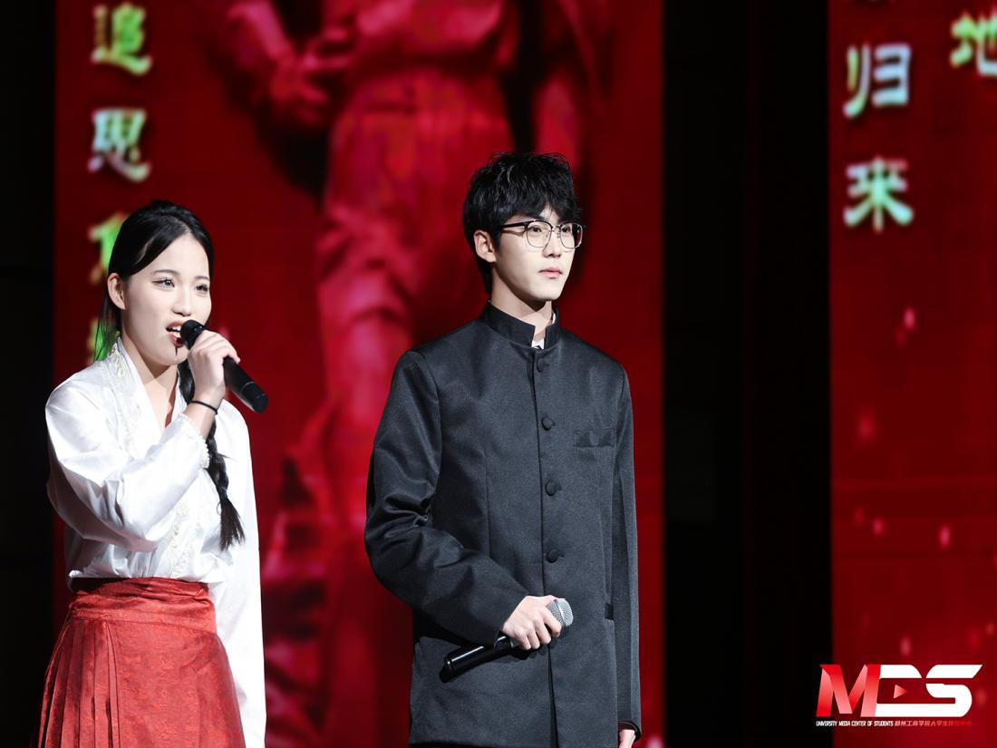

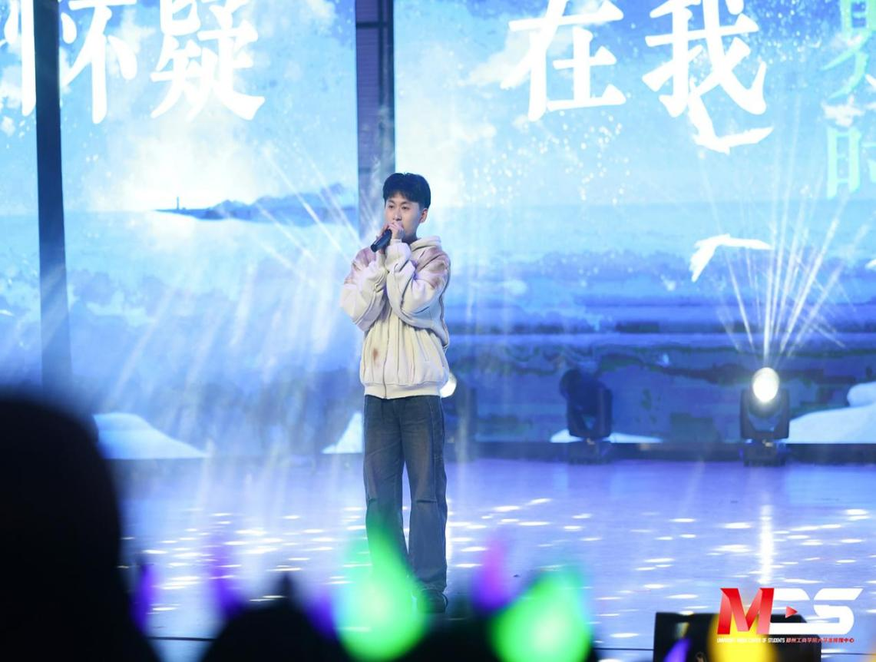

晚会现场

北风舞冬临，静候雪飘落，与活力共振，与社团同欢。12月17日，由校团委指导，社团管理中心主办的“星际漫游·元启新辰耀星河”社团嘉年华暨2025年元旦联欢晚会在我校宇华讲堂顺利举办。

本次嘉年华以“星际”为主题，由“星际展览”“互动兑票”“星际晚会”三个环节组成。通过置办展览、兑换飞船票和星际礼品吸引了众多同学的参与。其中，星际晚会更是为全校师生带来了一场精彩纷呈的视觉盛宴。

晚会现场，KDM社团带来的舞蹈揭开了晚会的帷幕；动漫社别开生面的舞蹈演出，跃动的旋律瞬间点燃了现场师生的热情；弘毅武术社的武术演员身姿矫健，气势磅礴的动作，令学生们欢呼雀跃、赞叹不已；围炉音乐社、配音社、戏曲协会、春柳话剧社、模丽社等社团通过歌唱、舞蹈、配音、戏剧以及走秀等多样化形式，分别带来了精彩的节目，展现了青春的活力，将现场氛围推向高潮。最后，晚会在《忘记时间》合唱中落下帷幕。

本次社团嘉年华暨元旦晚会的成功举办，不仅丰富了校园文化生活，更为同学们提供了青春绽放的舞台。未来，学校将继续支持和鼓励社团发展，营造积极向上、充满活力的校园文化氛围，为同学们的成长成才创造更多机会。

（撰稿：王梓 审核：周义统）

（校内新闻示例－学院官网复制）

第十四届无偿献血外媒稿件

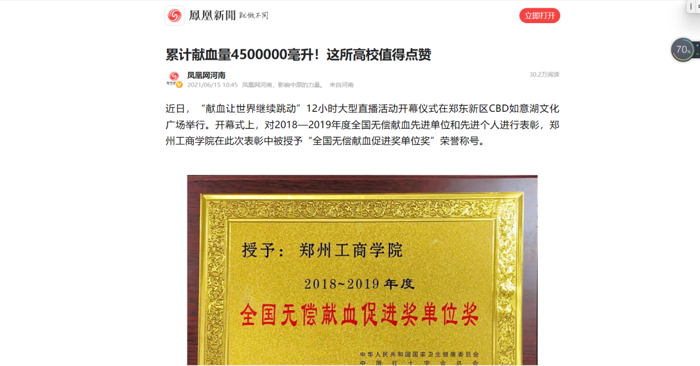

凤凰新闻报道

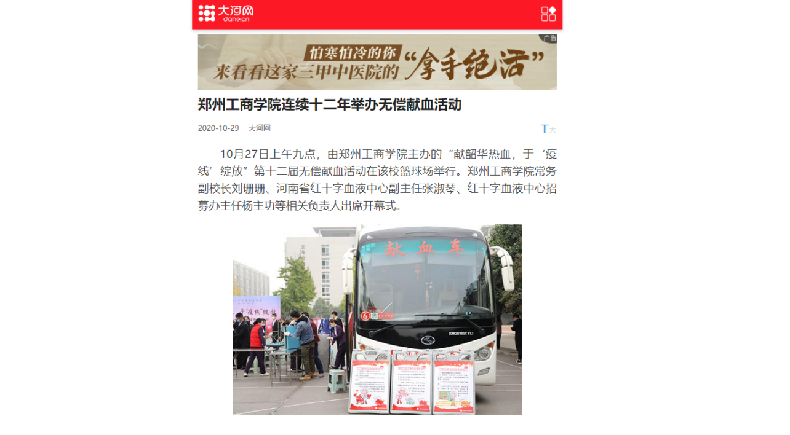

大河网新闻报道

（外媒新闻示例）

|  |
| --- |
| 郑州工商学院  第五届大学生科技文化艺术节  XXXXX大赛 |



活动纪实

|  |  |  |  |
| --- | --- | --- | --- |
| 20 | 年 | 0X | 月 |

活动纪实为组图稿件，形式为图片+图注，图片要求上空一行，每页两张图片，图片下放置图注，图注格式仿宋，

四号，图片比例4:3，相邻两页图片相互对称。

（本页删除）

**活动纪实

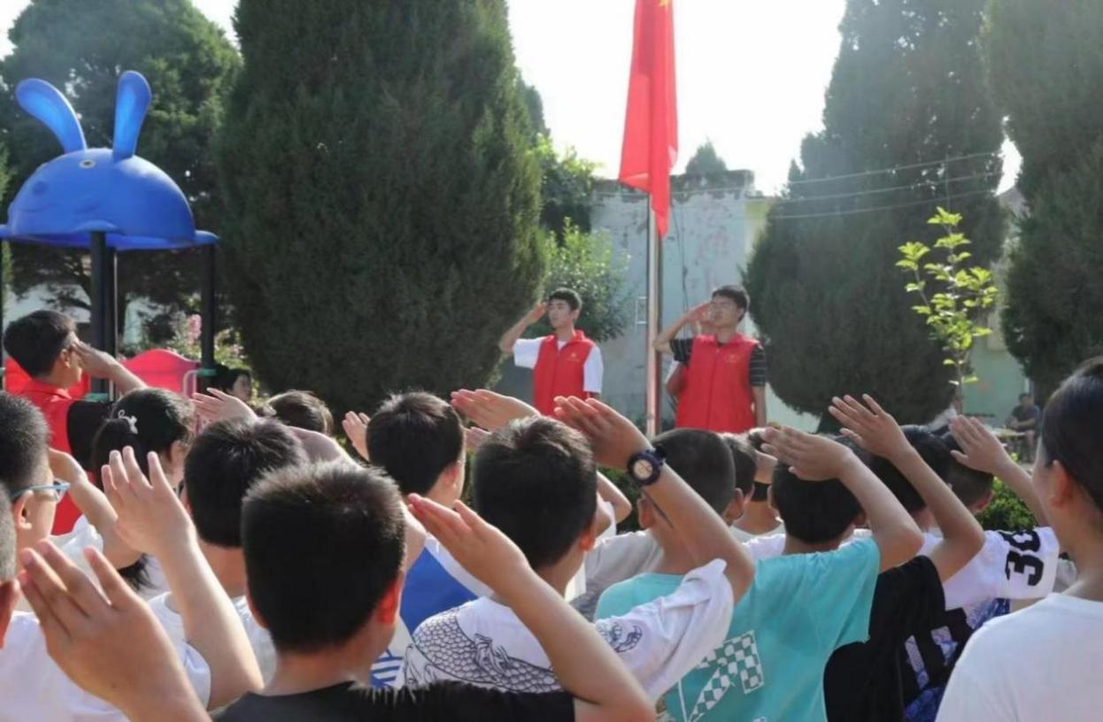

升旗仪式

|  |
| --- |
| 郑州工商学院  第五届大学生科技文化艺术节  XXXXX大赛 |



活动总结

|  |  |  |  |
| --- | --- | --- | --- |
| 20 | 年 | 0X | 月 |

xxxxxxxxxxxxxxxxxxxxxxxxxxxxxxxxxxxxxxxxxxxxxxxxxxxxxxxxxxxxxxxxxxxxxxxxxxxxxxxxxxxxxxxxxxxxxxxxxxxxxxxxxxxx

xxxxxxxxxxxxxxxxxxxxxxxxxxxxxxxxxxxxxxxxxxxxxxxxxxxxxxxxxxxxxxxxxxxxxxxxxxxxxxxxxxxxxxxxxxxxxxxxxxxxxxx

xxxxxxxxxxxxxxxxxxxxxxxxxxxxxxxxxxxxxxxxxxxxxxxxxxxxxxxxxxxxxxxxxxxxxxxxxxxxxxxxxxxxxxxxxxxxxxxxxxx

xxxxxxxxxxxxxxxxxxxxxxxxxxxxxxxxxxxxxxxxxxxxxxxxxxxxxxxxxxxxxxxxxxxxxxxxxxxxxxxxxxxxxxxxxxxxxxxxxxxxxxxxxxxx

xxxxxxxxxxxxxxxxxxxxxxxxxxxxxxxxxxxxxxxxxxxxxxxxxxxxxxxxxxxxxxxxxxxxxxxxxxxxxxxxxxxxxxxxxxxxxxxxxxx

xxxxxxxxxxxxxxxxxxxxxxxxxxxxxxxxxxxxxxxxxxxxxxxxxxxxxxxxxxxxxxxxxxxxxxxxxxxxxxxxxxxxxxxxxxxxxxxxxxxxxxxxxxxx

Xxxxxxxxxxxxxxxxxxxxxxxxxxxxxxxxxxxxxxxxxxxxxxxxxxxxxxxxxxxxxxxxxxxxxxxxxxxxxxxxxxxxxxxxxxxxxxxxxxx。

|  |  |
| --- | --- |
| 共青团郑州工商学院委员会 | 2025年2月15日印发 |